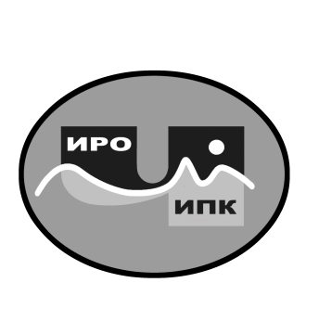

**ГОСУДАРСТВЕННОЕ АВТОНОМНОЕ УЧРЕЖДЕНИЕ**

**ДОПОЛНИТЕЛЬНОГО ПРОФЕССИОНАЛЬНОГО ОБРАЗОВАНИЯ**

**ЧУКОТСКОГО АВТОНОМНОГО ОКРУГА**

**«ЧУКОТСКИЙ ИНСТИТУТ РАЗВИТИЯ ОБРАЗОВАНИЯ**

**И ПОВЫШЕНИЯ КВАЛИФИКАЦИИ»**

**Центр непрерывного повышения**

**профессионального мастерства**

**Информационная справка**

**о результатах обучения на платформе**

**ФГАОУ ВО «Государственный университет просвещения» по ДПП (пк) «Концепция языкового курса в современных учебниках по языкам народов Российской Федерации» в 2024 году**

**1. Характеристика ДПП (пк) «Концепция языкового курса в современных учебниках по языкам народов Российской Федерации».**

С целью сохранения уникального этнокультурного и языкового разнообразия Российской Федерации на платформе [ФГБУ «Федеральный институт родных языков народов Российской Федерации](https://natlang.ru/)» - <https://dpo.natlang.ru/>, прошло обучение по ДПП (пк) «Концепция языкового курса в современных учебниках по языкам народов Российской Федерации» (приказ об окончании обучения ФГАОУ ДПО «Академия реализации государственной политики и профессионального развития работников образования Министерства просвещения Российской Федерации» № 84944 от 24 декабря 2024 года).

**2. Объем программы** – 16 академических часов.

**3. Форма обучения** – заочная.

**4. Сроки реализации программ** - с 5 ноября по 23 декабря 2024 года.

**5.** Заявки на обучение по ДПП (пк) осуществлялись на основе самостоятельной записи слушателей.

По ДПП (пк) **«Концепция языкового курса в современных учебниках по языкам народов Российской Федерации»** успешнопрошли обучение **3 человека** (из них 2 сотрудника ГАУ ДПО ЧИРОиПК, 1 педагогический работник МБОУ «Центр образования с. Канчалан»).

Региональный координатор программ ДПО,

методист ЦНППМ К.И. Новикова